ИРГЭНИЙ ЗӨВЛӨЛИЙН 1 ДҮГЭЭР УЛИРЛЫН
АЖЛЫН ТАЙЛАН
2020.03.18 Зуунмод.
Аймгийн ИТХ-ын дэргэдэх Иргэний зөвлөл нь 1 дүгээр сард 3 удаа хуралдсан Иргэний зөвлөлийн 2020 оны үйл ажиллагааны төлөвлөгөө, Цагдаагийн газрын 2019 оны тайланг олон нийтэдд тавих, Иргэний зөвлөлийн удирдлага зохион байгуулалтын талаар хуралдаж иргэний зөвлөлийн даргаар Б.Эрдэнэбатыг олонхий саналаар сонгосон.
Төв аймгийн ИТХ-ын даргаар Иргэний Зөвлөлийн 2020 оны үйл ажиллагааны төлөвлөгөөг 20 хэрэгжүүлэх арга хэмжээтэйгээр батлуулан, зөвлөлийн гишүүдэд заалт бүрээр нь хариуцуулан өгч ажиллаж байна.
Иргэний Зөвлөлийн танилцуулгыг иргэд олон нийтэд сурталчилах зорилгоор мэдээллийн самбартай болгосон.
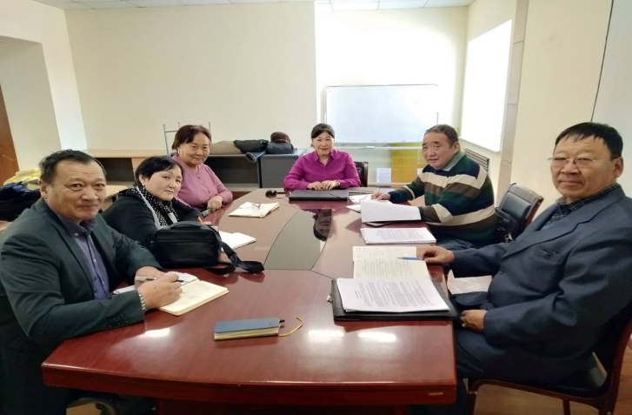
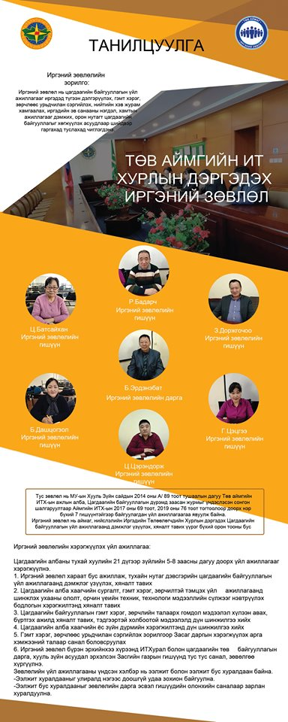

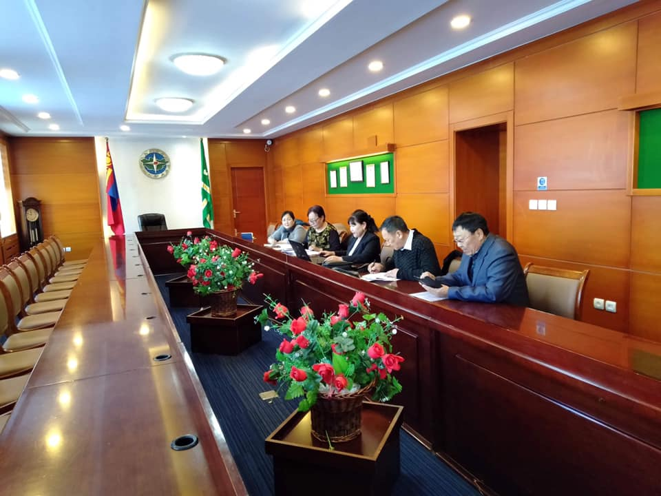

Тус зөвлөл нь МУ-ын Хууль Зүйн сайдын 2014 оны А/ 89 тоот тушаалаар батлагдсан дүрмийн 8.1.7 дэх заалт, Цагдаагийн албаны тухай хуулийн 21 дүгээр зүйлийн 21.6 дахь хэсэгт заасан бүрэн эрхийнхээ хүрээнд Төв аймгийн Цагдаагийн газрын 2019 оны үйл ажиллагааны жилийн эцсийн тайланг 2020 оны 01 дүгээр сарын 13-ний өдөр Аймгийн “Солонго цогцолбор”-т иргэд олон нийтэд тайланг тавиулж Иргэний зөвлөл тайлантай холбогдуулж санал шүүмжлэл мэдээлэл хийж оролцсон болно.
Иргэний зөвлөлийн хурлаар хэлэлцэж, Аймгин Цагдаагийн байгууллагын 2019 оны үйл ажиллагааны тайланд дүн шинжилгээ хийж санал зөвлөж гарган Аймгийн ИТХ-ын даргын албан бичгээр аймгийн Цагдаагийн газарт хүргүүлж ажилласан.

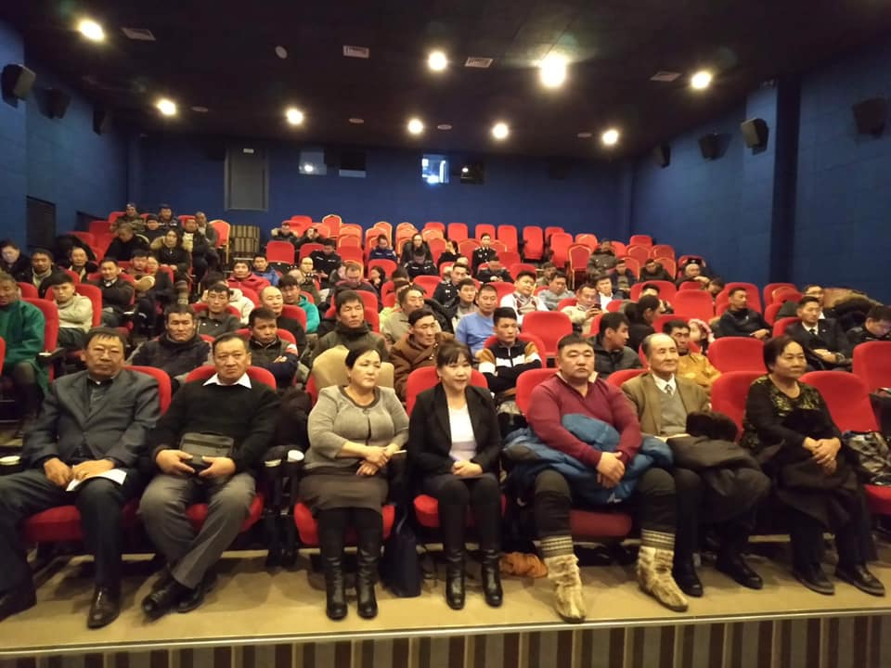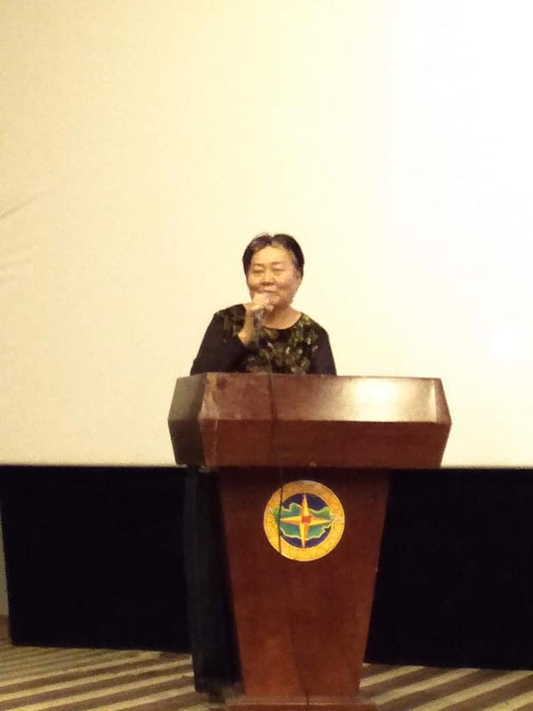
Төв аймгийн ИТХ-ын дэргэдэх иргэний зөвлөлийн гишүүд Зуунмод сумын Өндөр довын пост уудад өндөржүүлсэн бэлэн байдалд ажиллаж буй цагдаагийн албан хаагч, мэргэжлийн хяналт, эрүүл мэндийн газар, онцгойн албан хаагчдад хоол цайгаар үйлчилж, сэтгэл санааны дэмжлэг үзүүлэх ажлыг санаачлан зохион байгуулан ажилласан.

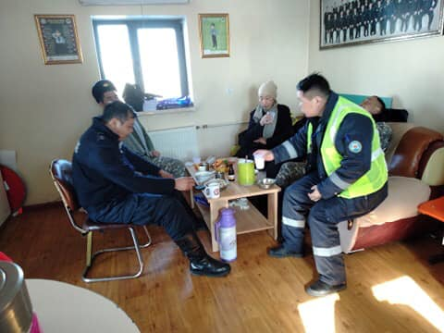
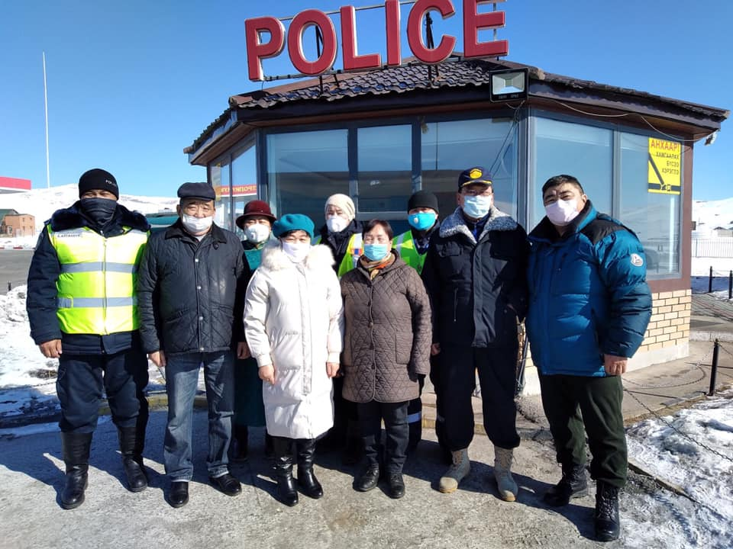

ТАЙЛАН БИЧСЭН Г.ЦЭЦГЭЭ

ТАНИЛЦСАН: Б.ЭРДЭНЭБАТ

